Университетская Казань – Елабуга –Чебоксары –Нижний Новгород

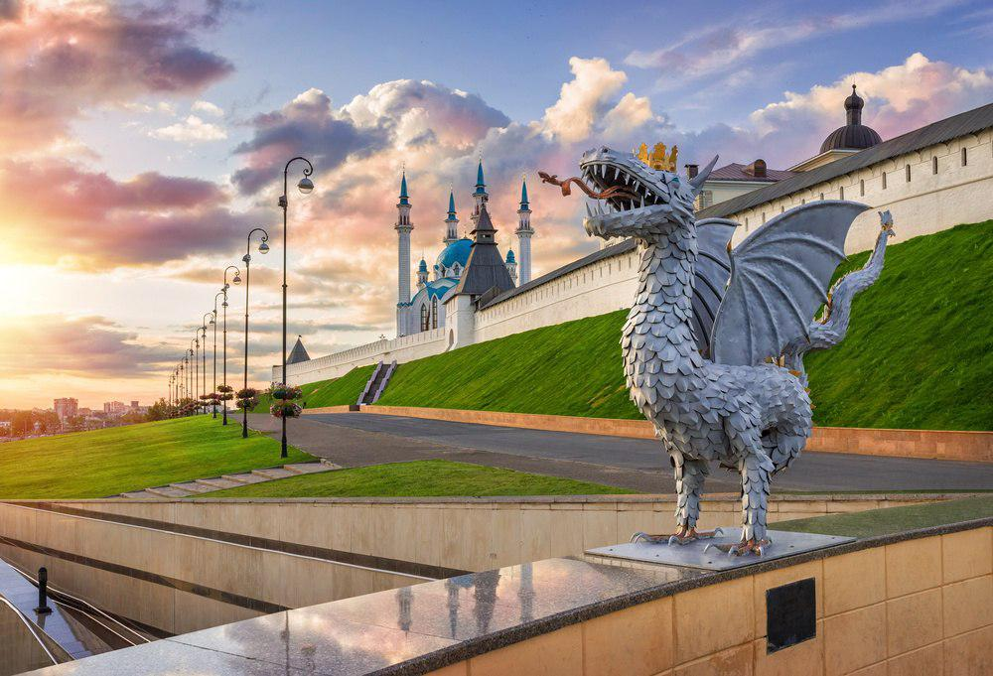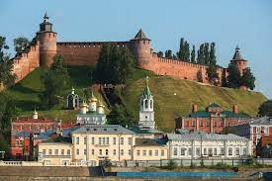
ГРУППОВОЙ ТУР С РУКОВОДИТЕЛЕМ ИЗ ХАБАРОВСКА ПРОГРАММА ТУРА 7 дней / 6 ночей
1 день | Встреча в аэропорту. Вылет в Москву.  Трансфер на Казанский вокзал . Свободное время  Обед самостоятельно KFC или McDonald’s  17:38 Отъезд на ж/д вокзал. Отправление в Казань поездом № 026 в 17:38 ( купе )
2 день | Прибытие в Казань в 06:00  Завтрак в кафе города.  09:00 – 13:00 Автобусная экскурсия «По следам чемпионов».  Казань по праву считается спортивной столицей России. В 2018 году в Казани прошло ожидаемое спортивное событие последних лет - Чемпионат мира по футболу 2018!  Экскурсия «По следам Чемпионата» познакомит вас со спортивными объектами, которые были задействованы во время Чемпионата, а также посетите площадки, которые собирали десятки тысяч фанатов! Во время экскурсии вы узнаете:  - какие спортивные объекты Казани пригодились во время проведения ЧМ-2018 по футболу  - как во время Футбольного мундиаля использовался комплекс Деревни Универсиады и почему его называют «территорией здоровья»  - какие знаменитые спортсмены посетили Казань во время ЧМ-2018 и играли в стенах спортивных комплексов  - какие спортивные награды привозили в Казань  - как изменилось отношение казанцев к футболу после ЧМ-2018 по футболу  Во время экскурсии вы увидите: стадион «Казань – Арена», стадион "Трудовые резервы", Центральный стадион Казани, Деревню Универсиады, Академию Тенниса, центр волейбола «Санкт–Петербург», центр хоккея на траве, гребной канал, дворец водных видов спорта, ледовый дворец «Татнефть арена».  13:00 – 14:00 Посещение стадиона «Казань Арена». Вы посетите места, которые были доступны игрокам и официальным представителям во время Чемпионата мира по футболу 2018 года. Вы сможете увидеть чашу стадиона, конференц - зал, зону игроков (раздевалки и тренировочные комнаты),комментаторские ложи. Вы узнаете удивительные факты о стадионе и особенности архитектурного замысла «Казань Арены».  14:00 – 15:00 Обед в кафе города.  Заселение в отель  Свободное время
3 день | Завтрак в гостинице. Встреча с гидом в холле отеля  10:00 – 11:30 Пешеходная экскурсия по территории Казанского Кремля + квест «Сокровища науки».  У Спасской башни вас встретят ведущие, вместе с которыми участникам предстоит интерактивная прогулка по Казанскому Кремлю в течение 50-ти мин. Квест дает возможность узнать основные легенды и предания, связанные с происхождением Казани и ее Кремля. Участникам необходимо будет разгадать несколько зашифрованных посланий, которые, проведя их по пяти основным достопримечательностям на территории Кремля, приведут их в научную лабораторию Музея естественной истории, где вместе мы найдем научное объяснение древним преданиям! Для этого услышанные легенды проверим экспериментально, вот только несколько примеров:  * Может ли закипеть вода в котле без огня?  * Может ли сохранять устойчивость наклонная конструкция?  * Возможно ли «огненное дыхание» дракона?  11:30 – 12:30 Экскурсия по Университетскому городку  12:30 – 13:30 Посещение музея Казанского Федерального Университета  14:00 – 15:00 обед в кафе города с мастер-классом  - Архитектурно-строительный Университет  - Государственный Аграрный Университет  - Федеральный (Приволжский) Университет  - Медицинский Университет  - Технологический Университет  - Энергетический Университет  - Им. Туполева Университет  19:00 ужин в ресторане отеля
4 день | Завтрак в отеле. Встреча с гидом в холле отеля  08:00 – 20:00 Автобусная экскурсия Поездка в Елабугу.  Экскурсовод познакомит вас с уникальным городом, историческая часть которого сохранилась в неизменном виде с середины 19 века. Вы узнаете, что Елабуга – город с богатым историко-культурным наследием. Здесь находится Ананьевский могильник – памятник 8-3 вв. до н.э., а также памятник периода Волжско-Камской Булгарии – Елабужское (Чёртово) городище. Этот город богат знаменитостями, которые здесь родились и жили. В Елабуге вы посетите: Дом-музей И.И.Шишкина, Литературный музей М.И.Цветаевой.  13:30 Обед  20:00 Возвращение в отель  20:00 ужин в ресторане отеля
5 день | Завтрак в отеле  Встреча с гидом в холле отеля  10:00 – 13:30 Автобусная экскурсия  Посещение Иннополиса - новый город России, расположенный в Татарстане.  Футуристичные здания и продуманная инфраструктура удивят и детей, и взрослых! Университет Иннополиса — интеллектуальное ядро нового города и новый российский вуз, который занимается подготовкой ИТ-специалистов высокого уровня, заимствуя опыт лучших вузов мира. Ребята узнают, почему Иннополис считается городом высоких технологий!  13:30 – 14:30 обед  14:30 – 18:00 Экскурсия в Казанский Планетарий.  Планетарий расположен на территории астрономической обсерватории им В.Энгельгардта, общая площадь обсерватории около 21 га. Предполагается, что объект станет частью будущего Астропарка - научно-образовательного и познавательно-развлекательного объекта.  Первый камень в основание планетария и будущего астропарка был заложен 22 августа 2011 года, и почти через два года 23 июня 2013 года планетарий был открыт президентом Республики Татарстан.  Миссией планетария является возрождение в людях интереса к астрономии, космонавтике, наукам и технологиям, тем самым способствуя развитию науки в целом.  Возвращение в отель.  19:00 ужин в ресторане отеля
6 день | Завтрак в отеле  Освобождение номеров  08:00 Выезд в Чебоксары (комфортабельным автобусом )  10:30 – 13:00. Обзорная экскурсия по городу Чебоксары , в рамках которой Вы увидите: Набережная Волги и реки Чебоксарки , Улица К.В. Иванова – исторический центр города Чебоксары (Здание епархии, кафедральный Введенский собор, церковь Михаила Архангела, здание купца Ефремова - отдел русского искусства ЧГХМ, Осмотр памятника Матери – Покровительницы , фонтана; Московский проспект – театральная набережная, Камень счастья, добра, любви и света – Таганаит  Обзор Спасо – Преображенского женского монастыря, площадь Республики (Церковь - часовня Рождества Христова), Осмотр памятника В.И.Чапаеву (за доп.плату: посещение Музея и Дома –музея В.И.Чапаева )  Республиканский мемориальный парк Победы – осмотр парка и проход через символичные гранитные врата к Монументу Воинской Славы, Вечному огню, берегу Волги.  13:00 – 14:00 Обед в кафе города  Выезд в г. Нижний Новгород (комфортабельным автобусом )  16:30 – 18:30 Автобусная обзорная экскурсия по Нижнему Новгороду с осмотром Нижегородской ярмарки, собора Александра Невского, Чкаловской лестницы, пл. Народного Единства, ул. Рождественской. Со знаменитой Нижегородской стрелки открывается вид на слияние рек Ока и Волга.  Заселение в отель в г. Нижний Новгород  18:00 Ужин в ресторане отеля
7 день | Завтрак в отеле  Освобождение номеров  Встреча с гидом в холле отеля Автобусная обзорная экскурсия  09:00 – 11:00 Канатная дорога. Канатная дорога, соединяющая два берега реки Волги - самая высокая и длинная в Европе. Проплыть по воздуху 3,6 км над речной гладью приятно и почти не страшно. С высоты птичьего полета Вы сможете насладиться широкими просторами и красивыми видами открывающимися из кабинок.  11:30 – 12:30 Нижегородский Кремль (пешеходная экскурсия) – могучая древняя крепость, сердце Нижнего Новгорода. Под защитой его мощных укреплений можно было укрыться от вражеских набегов. На его территории возвышались белокаменные соборы, а стены видели главных героев российской истории. С высоты Кремлевского холма открываются прекраснейший вид на лесное Заволжье. Невероятная архитектура Кремля, расположившегося на крутом косогоре, принадлежит рукам итальянского зодчего Пьетро Франческо. Он вобрал в себя лучшие черты русских и европейских крепостей того времени.  12:30 – 13:30 Пешеходная экскурсия по ул. Большая Покровская. Совершить променад по Большой Покровской – разве можно отказать себе в этом удовольствии? Вымощенную брусчаткой, пестрящую кафетериями и ресторанами улицу открывает городовой, приглашая туристов подивиться красотам старинного города. Сюда нижегородцы приходят больше двухсот лет, чтобы других посмотреть и себя показать, загадать желание у бронзовой Веселой Козы, полюбоваться старинными зданиями, а заодно прикупить подарков себе и всем домашним в уникальном центре «Художественные промыслы».  13:30 – 14:30 обед в кафе города.  Трансфер на жд вокзал.  Переезд Нижний Новгород-Москва.  Перелет Москва-Хабаровск.

СТОИМОСТЬ ТУРА НА ОДНОГО ЧЕЛОВЕКА при 2-х местном размещении
ГРУППА ОТ 15 ЧЕЛОВЕК
Гостиница | Школьник | Взрослый | Доплата за одноместное размещение
Казань  Отель «Биляр палас» 4*  Нижний Новгород Отель «Маринс Парк» 4* | 49 300 рублей | 49 700 рублей | 2000 рублей

В стоимость включено :
- Проживание в гостинице
- Питание по программе (6 завтраков, 6 обедов, 5 ужинов)
- Сопровождение группы гидом-экскурсоводом.
- Входные билеты в музеи в соответствии с программой.
- Руководитель от Хабаровска
- Ж/д билеты Москва-Казань (купэ)
- Авиа билеты Нижний Новгород –Москва (без багажа билет )
- Транспортное обслуживание по программе
В стоимость не включено: Авиабилет Хабаровск-Москва-Хабаровск компании «Аэрофлот»
Взрослый: 28 600 руб/чел
Ребенок до 12 лет: 24 600 руб/чел

